Рекомендации психолога родителям ребенка с ОВЗ

Примите ситуацию как данность, не думайте о том, как и почему это случилось, размышляйте о том, как с этим дальше жить.
Никогда не жалейте ребёнка из-за того, что он не такой, как все.
Дарите ребёнку свою любовь и внимание, но не забывайте, что есть и другие члены семьи, которые в них тоже нуждаются.
Организуйте свой быт так, чтобы никто в семье не чувствовал себя "жертвой", отказываясь от своей личной жизни.
Не ограждайте ребёнка от обязанностей и проблем. Если состояние ребенка позволяет, придумайте ему простенькие домашние обязанности, постарайтесь научить ребенка заботиться о других, например, ухаживать за животными.
Предоставьте ребёнку самостоятельность в действиях и принятии решений.
Следите за своей внешностью и поведением. Ребёнок должен гордиться вами.
Не бойтесь отказать ребёнку в чём-либо, если считаете его требования чрезмерными.
Чаще разговаривайте с ребёнком. Помните, что ни телевизор, ни радио не заменят вас.
Не ограничивайте ребёнка в общении со сверстниками.
Не отказывайтесь от встречи с друзьями, приглашайте их в гости.
Чаще прибегайте к рекомендациям педагогов и психологов в школе или специализированном центре. Каждое определенное заболевание ребенка требует специфического ухода, а также специальных знаний и умений.
Общайтесь с семьями, где есть такие же дети. Передавайте свой опыт и перенимайте чужой.
Старайтесь чувствовать себя спокойно и уверенно с ребенком на людях. Доброжелательно реагируйте на проявления интереса со стороны посторонних, не отталкивайте их от себя жалобами, раздражением, проявлением озлобления.
Помните, что когда-нибудь ребёнок повзрослеет и ему придётся жить самостоятельно. Готовьте его к будущей жизни, говорите с ребенком о ней.

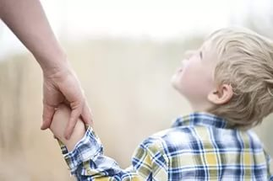

Муниципальное казенное общеобразовательное учреждение города Новосибирска «Специальная (коррекционная) школа №107»,
МКОУ С(К)Ш № 107
630033, г. Новосибирск-33, ул. Ельнинская 6,
т. 317-39-67, факс 317-39-67
E-mail: sch_107_nsk@nios.ru

Рекомендации психолога родителям ребенка с ОВЗ
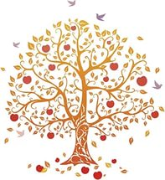
Новосибирск, 2017 г.

